Kde nás najdete:
Služba Nízkoprahové denní centrum je poskytována ve středisku BETHEL Třinec, na Frýdecké ulici, naproti pobočky České průmyslové zdravotní pojišťovny a v blízkosti hypermarketu TESCO. Středisko se nachází v zastavěné oblasti města Třince, v části Staré Město, cca 5 min. od autobusového stanoviště a cca 20 min. od vlakového nádraží.
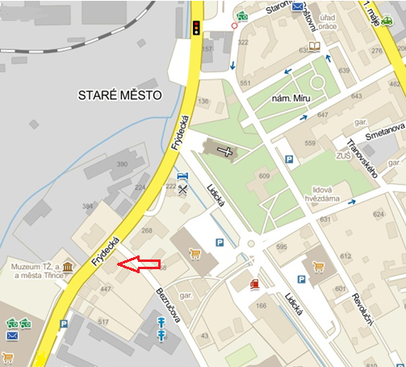

Kdo nás podporuje:



Třinec Český Těšín



Slezská diakonie
Na Nivách 7
737 01 Český Těšín

Telefon: +420 558 764 333
Fax: +420 558 764 301

ustredi@slezskadiakonie.cz
www.slezskadiakonie.cz

číslo účtu: 86-6131440257/0100



BETHEL Třinec
NÍZKOPRAHOVÉ DENNÍ CENTRUM
Frýdecká 191
739 61 Třinec
telefon: 703 872 282, 739 583 570
email: sp.betheltc.ndc@slezskadiakonie.cz
www.slezskadiakonie.cz
Provozní doba
pondělí - neděle 7.30 - 15.30
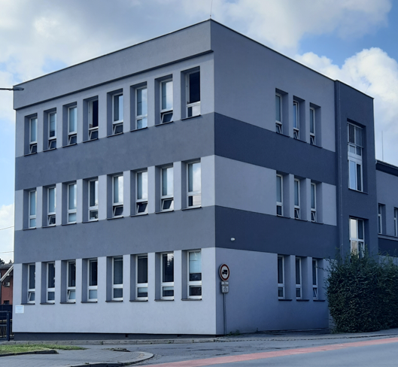
Nízkoprahové denní centrum na středisku BETHEL Třinec poskytuje ambulantní služby pro osoby bez přístřeší podle § 61 zákona č. 108/2006 Sb., o sociálních službách.
Poslání:
Posláním Nízkoprahového denního centra střediska BETHEL Třinec je poskytnout lidem bez přístřeší ve vymezené době během dne důstojné zázemí a individuální podporu při řešení jejich nepříznivé sociální situace.
Nabízené činnosti:
Základní
- Pomoc při osobní hygieně nebo poskytnutí podmínek pro osobní hygienu:
- umožnění celkové hygieny těla (možnost zapůjčení ručníku, poskytnutí mýdla)
- pomoc při osobní hygieně
- možnost využití nouzového šatníku
- Poskytnutí stravy nebo pomoc při zajištění stravy:
- umožnění odběru stravy, pomoc s objednáním stravy
- vytvoření podmínek pro přípravu stravy
- možnost využití potravinové pomoci
- Pomoc při uplatňování práv, oprávněných zájmů a obstarávání osobních záležitostí:
- pomoc při vyřizování běžných záležitostí (např. vyřízení dokladů, evidence na ÚP, zprostředkování kontaktu s institucemi, úřady, lékaři, atp.)
- pomoc a podpora při aktivitách podporujících sociální začleňování osob (motivační pohovory, posilování vůle aktivně řešit svou situaci v oblasti bydlení, zaměstnání, závislostí, atp., dále výlety, soutěže, biblické chvilky, promítání filmů, apod.)
Fakultativní (nadstandardní)
- možnost vyprání oblečení v automatické pračce
Cíle služby:
Cílem poskytování služby je zmírnit rizika související se způsobem života osob bez přístřeší, stabilizovat sociální situaci klientů a motivovat je ke změně.
Okruh osob, kterým je služba určena:
- muži i ženy od 18 let, kteří se ocitli bez přístřeší

Služba není určena:
- osobě, která potřebuje bezbariérové prostředí nebo je nesoběstačná v základních životních úkonech
- osobě, pod vlivem alkoholu či jiných návykových látek

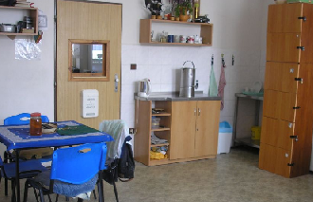

Zásady poskytování služby:
- dostupnost
- bezpečí
- jasná pravidla
- individuální přístup
- bezplatnost
- křesťanské hodnoty
Kapacita služby:
Okamžitá kapacita: 16 klientů.

